הבה נציל את צַבֵּי הים!

לתלמיד

המשימה שלפניכם עוסקת בהתערבות האדם בשני בתי גידול: בית גידול יַמִּי ובית גידול מדברי.

חלק א: בית גידול ימי

בקטע שלפניכם מידע על הקשיים בהתרבות הטבעית של צַבֵּי הים:

מדוע זחלו צַבֵּי הים הצעירים אל המים בליווי פקחים?

יותר מ-3,000 צַבֵּי ים צעירים, שזה עתה בקעו מן הביצים, עשו את דרכם מהחוף אל מימי הים התיכון. הם הגיעו לים בליווי צמוד של פקחי רשות הטבע והגנים.

מחזור החיים של צַבֵּי הים
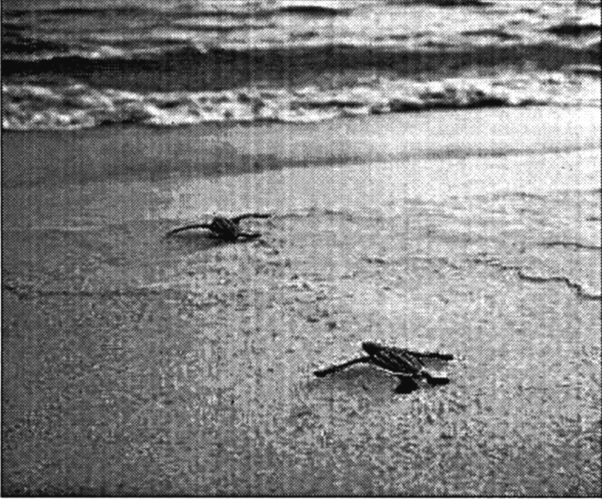
צַבֵּי הים נמצאים רוב חייהם במים. רק בעונת ההטלה הנקבות הבוגרות שוחות אל החוף, עולות ליבשה ומוצאות מקום מתאים להטיל בו את בֵּיציהן. הצַבָּה (נקֵבת הצב) חופרת קן בחול ומטילה בתוכו את הביצים. לאחר מכן היא מכסה אותן בחול וחוזרת למים. הביצים מתפתחות ללא טיפול והשגחה של האם. לאחר כ-50 יום הצַבִּים בוקעים מהביצים ומוצאים את הדרך אל הים, ושם הם גדלים.

הסכנות האורבות לצבים
כאשר הביצים טמונות בחול, הן עלולות להיפגע על ידי כלי רכב, מטיילים, וחיות בר העלולות לטרוף אותן.
במחקרים שנערכו בים התיכון נמצא שאוכלוסיית הצַבִּים בו קטֵנה והולכת בגלל ציִד, מוות עקב זיהומים, ובעיקר בגלל פגיעת האדם בבֵית הגידול החוֹלי. עקב פגיעה זו נותרו חופים מעטים בלבד שנקבות הצַבִּים יכולות להטיל בהם ביצים בבִטחה.

מדוע נזקקו צַבֵּי הים הצעירים להשגחת הפקחים?
במקרה שתואר, הפקחים של רשות הטבע והגנים אספו את הביצים מיד לאחר ההטלה, כדי להבטיח שלא ייפָּגעו. הם העבירו את הביצים לקן חדש שחפרו בחול במקום בטוח, והשגיחו עליהן במשך כ-50 יום. לאחר שצַבֵּי הים הקטנים בקעו מהביצים, ליוו אותם הפקחים ודאגו שהם יוכלו להגיע למים בבִטחה.

רשויות שמירת הטבע במדינת ישראל ובמדינות נוספות השוכנות לחופי הים התיכון משקיעות מאמצים רבים כדי להגן על קִני הצַבִּים וכך למנוע הכחדה של אוכלוסיית הצבים* בחופי הים התיכון.

* הכחדת אוכלוסייה – היעלמות אוכלוסייה מאזור מחיה מסוים.
1. לפי הקטע, מהם הגורמים לירידה באוכלוסיית צַבֵּי הים? צַיינו שלושה גורמים.

1.
2.
3.

2. הפקחים עשו ארבע פעולות כדי להתגבר על הסכנות האורבות לביצים של צַבֵּי הים.
צַיינו את ארבע הפעולות האלה.

1.
2.
3.
4.

3. בטבלה שלפניכם שני פתרונות אפשריים לבעייתם של צַבֵּי הים בים התיכון _ פתרון אחד שהוזכר בקטע ופתרון אחר שלא הוזכר. לפתרונות אלה יתרונות, אך גם חסרונות.

א. ליד כל פתרון כִּתבו בעמודה המתאימה יתרון אחד וחיסרון אחד.

ב. כִּתבו בטבלה פתרון נוסף וצַיינו יתרון אחד וחיסרון אחד לפתרון זה (אתם יכולים להיעזר בקטע או להציע פתרון משלכם).

הפתרון | יתרונות | חסרונות
1. לאסוף את הביצים לאחר ההטלה,
ולהדגיר אותן בתנאים מוגנים, המתאימים להתפתחות הצאצאים
2. לפרסם חוק האוסר לצוד צַבֵּי ים ולפגוע בביציהם

3. הצעה נוספת לפתרון

ג. מתוך שלושת הפתרונות שבטבלה, מהו לדעתכם הפתרון הטוב ביותר להתמודדות עם בעייתם של צַבֵּי הים?

נַמקו את תשובתכם:

ד. מדוע, לדעתכם, חשוב להגן על צַבֵּי הים ולמנוע את ההכחדה שלהם?

4. צב הים הוא חלק משרשרת מזון בבית הגידול בים התיכון.
עופות מים
צַבֵּי ים ירוקים צעירים
אצות

א. מי הם היצרנים בשרשרת זו?

ב. מי הם הצרכנים בשרשרת זו?

חלק ב: בֵּית גידול מדברי

לפניכם נתונים על בעלי חיים המצויים באזורים מדבריים: מדבר יהודה, הנגב והערבה*.

טבלה 1

התערבות  מסייעת של האדם | אויבים  וסכנות | מזון | גודל האוכלוסייה  בשנת 2000 | גודל  משוער של האוכלוסייה בשנים  1960 עד 1980 | שם בעל  החיים
- הכרזה על  שמורת טבע  בבית גידולו  - איסור על ציִד | - האדם (ציִד,  דריסה)  - טורפים גדולים  - מחלות | צמחים: עשבים ועצים (בעיקר עצי שיטים) | כ-1300 | 1000-600 | צְבי הנגב  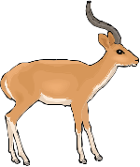
- הכרזה על  שמורת טבע  בבית גידולו  - איסור על ציִד  - מחקר ומעקב  באמצעות מַשדר רדיו | - האדם (פגיעה  בבתי גידול,  ציִד, דריסה)  - מחלות | בעיקר יעֵלים ושפנים, אך גם צבאים, דַרְבָּנִים, ארנבות, עופות וראמים | 4-3 | 15-10 | נמר המדבר  
בעבר הרחוק היו ראמים בנגב, ובתקופה האחרונה הובאו ראמים מחו"ל כדי להחזיר את אוכלוסיית הראמים לנגב | - האדם (ציִד)  - טורפים גדולים  - מחלות | צמחים: עשבים ושיחים | כ-75 | 0 פרטים | ראֵם  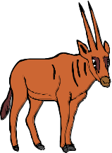
- איסור על ציִד  - פעילות להקטנת  פגיעתם של  זאבים בעדרי  צאן ובקר | - האדם (ציִד,  הרעלה)  - מחלות | עופָרים של צבי, ארנבות, ראמים, מכרסמים, עופות, עגלים, עזים וכבשים | כ-45 | 30-20 | זאב  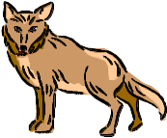

* הנתונים מתוך האנציקלופדיה של החי והצומח בארץ ישראל (כרך 7)
ומתוך דוחות של סקרים שנערכו על ידי רשות הטבע והגנים.
עַיינו בנתונים שבטבלה 1וענו על שאלות 8-5:

5. הַשוו בין גודלה של כל אחת מאוכלוסיות בעלי החיים, בשנים 1960 עד 1980 לבין גודלה בשנת 2000, וציינו אם האוכלוסייה קָטְנָה, או גָּדְלָה.
הקיפו בעיגול את התשובה הנכונה:

אוכלוסיית צְבָאֵי הנגב: קָטְנָה / גָדְלָה
אוכלוסיית נִמרי המדבר: קָטְנָה / גָדְלָה
אוכלוסיית הראֵמים: קָטְנָה / גָדְלָה
אוכלוסיית הזאבים: קָטְנָה / גָדְלָה

6. צַיינו שתי סיבות אפשריות לשינוי שחל בגודל אוכלוסיית הנמֵרים.

1.
2.

7. באֵילו דרכים סייע האדם לאוכלוסיות של הראֵמים ושל צְבָאֵי הנגב?

סיוע לאוכלוסיית הראֵמים:

סיוע לאוכלוסיית צְבָאֵי הנגב:

8. א. על פי טבלה 1, איזה נזק הזאבים גורמים לאדם בנגב?

ב. למרות הנזק שהזאבים גורמים לאדם, חשוב להגן על אוכלוסיית הזאבים ולמנוע את הכחדתה. הסבירו מדוע.

לפניכם מַאֲרַג מזון ובו צמחים ובעלי חיים המצוינים בטבלה 1:

נמר המדבר זאב

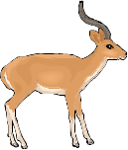

צבי הנגב



צמחים

איור 1
9. על פי מארג המזון שבאיור 1, הַציעו שתי שרשרות מזון אפשריות, שבכל אחת מהן שלושה מתוך ארבעת היצורים שבאיור.
הערה: אותו יצור יכול להופיע בשתי השרשרות.

1.

2.

10. החזרת הראֵמים לטבע אִפשרה להרחיב את המארג הטבעי של בעלי החיים בנגב.

א. הוסיפו את הראֵם למארג המזון שבאיור 1 (אין צורך לצייר ראם), וחברו את הראם למארג באמצעות חִצים מתאימים.

ב. איזה קשר קיום יהיה בין הראֵם לצְבִי הנגב? הַסבירו את תשובתכם.

קשר הקיום יהיה

הֶסְבֵּר:

ג. צַיינו שתי דוגמאות נוספות של קשרי קיום בין בעלי החיים במארג.

1. בין ל
קשר הקיום הוא

2. בין ל
קשר הקיום הוא

11. במשימה זו עסקנו בהתערבותו של האדם בבתי גידול שונים. ראינו שהתערבות האדם בטבע יכולה להשפיע על הגידול של האוכלוסיות בבית הגידול.

לדוגמה: איסוף הביצים של צַבֵּי הים והטמנתן במקום מוגן מאפשר להם להתרבות בטבע.

רשות הטבע והגנים ממונה על הגנת הצמחים ובעלי החיים בארץ.
כִּתבו, במקום המיועד לכך, מכתב לרשות הטבע והגנים, והַציגו בו את עמדתכם בנוגע לשאלה:

האם כדאי שהאדם יתערב כדי לסייע לבעלי החיים בבתי הגידול הטבעיים?

הנחיות לכתיבת המכתב:

- כִּתבו במכתב את עמדתכם בנושא התערבות האדם בבתי גידול טבעיים, ונמקו אותה.

תוכלו להיעזר במושגים הבאים:

מארג מזון, שרשרת מזון, קשרי קיום: תחרות, טורף-נטרף.

- הָביאו מטבלה 1 דוגמה להתערבות האדם בטבע. עליכם להתאים את הדוגמה לעמדה שהצגתם בסעיף הקודם.
- פָּרטו בדוגמה שהבאתם כיצד התערבות זו יכולה להשפיע על היצורים בטבע.



תאריך
אל: רשות הטבע והגנים

שלום רב,

הנדון: עֶמדתי בשאלה

בברכה
כתה
בית הספר

